Приложение
«Крестьяне»
Горбовцев М.«Мишкино детство»

1.Крестьянская изба
Избы — самые обычные. Первая от въезда изба — Макара Ярочкина, или, по-уличному, Цыганкова. Изба еще не старая. Стоит бодро. Но кажется, что она только что побыла в сильной драке: крыша взъерошена, побелка на стенах облезла, большинство стекол в окнах выбито, и вместо них наружу выпирает тряпье. Однако изба дерзко смотрит окривевшими глазницами окон и как будто готова вступить в новую борьбу с любым врагом…
Земли у Цыганковых, кроме небольшого лоскутка на боковине лога, не было. Макар занимался починкой сапог, Акулина ходила по поденной. Дети, как только появлялась зелень, переходили на подножный корм — таскали с чужих огородов лук, морковь, огурцы, рыли картошку. Когда соседи жаловались Акулине, она отвечала: «Поймаете — удавите на месте. Мне только легче будет».
Рядом с Цыганковой — изба Пузанкова Ефима. Земли у Пузанковых пять десятин. Живут они богато: имеют две лошади, корову, телушку, несколько овец. Но харчи у них плохие: все больше постный борщ и сухая картошка.
2. Еда
В животе у Мишки что-то квакнуло, как маленькая сонная лягушка. Хотелось есть. Но говорить матери не стал: «Вот, ладно, отец придет, заячьего хлеба принесет, тогда и поем.
И, достав из-за пазухи кусок хлеба, он подал его Мишке. Хлеб промерз насквозь и был твердый, как железо. Мишка еле отгрыз от него кусочек, и этот кусочек был много слаще пряничного коня, которого когда-то давно приносил ему отец.
3. Крестьянин и помещик
Но вот однажды морозным осенним днем в избу к Яшкиным опять ввалились мужики. Тут были Митькин и Сашкин отцы, Семен Ножиков, Гришин Федор, Платонушка, Андрей и еще человек десять неизвестных Мишке, должно быть разореновских, мужиков. Мужики были возбуждены, кричали вместе и порознь. Оказывается, графский приказчик Алпатыч захватил на лугу возле барских стогов сена табун мужичьих лошадей и загнал их на барский двор. За каждую лошадь граф требовал два рубля выкупа. Богатые мужики своих лошадей уже выкупили, остальные, у кого не было денег на выкуп, вот уже двое суток ходят между поместьем графа и Рвановкой, придумывая, что бы такое предпринять. О бедности граф и слушать не хотел. Он требовал безоговорочной уплаты штрафа, предупреждая при этом, что за каждый день прокорма будет начислять еще по сорок копеек на лошадь. О суде с помещиком не могло быть и речи: лошади были захвачены при свидетелях, да и вообще — разве возможно судиться с помещиком, хотя бы он был и неправ?...
- Земский начальник
Мишка никогда земского начальника не видел, но, по рассказам мужиков, это был «не приведи бог какой лютый змей». Когда он собирал недоимки, деревни стоном стонали. Из сундуков выбирались холсты, платки, шали, домотканное белье и даже чугунки.
Вопрос:
- Кратко охарактеризуйте свой образ жизни.
- Почему Вы не поддержали царя?
Революция 1917 г.

Робко пришли в Рвановку первые слухи о свержении царя. Тетка Арина, когда Мишка сообщил ей об этом, часто закрестилась и шопотом сказала:
— Гляди на людях не скажи. За это знаешь куда упрячут? Куда Макар телят не гонял. Разве можно без царя-батюшки!
— Я ж не выдумал, все мужики говорят, — возразил Мишка.
— А ты, как твой отец, больше слушай, что говорят. Может, они нарочно говорят. Царь — он помазанник божий…
И тетка Арина, хоть день был непраздничный, зажгла лампадку и долго молилась.
Ксенофонт Голубок на первых порах разъяснил:
— Это смутьяны, революционеры распускают такие слухи. Разве может быть народ без царя! — И приводил доводы, почему не может: — Это все равно, что стадо без пастуха или рой без матки.
Он ежедневно ходил в помещичье имение и день ото дня становился пасмурнее.
О революции, о свержении царя говорили с опаской…

О том, что Семен Савушкин привез из города газету и в этой газете написано, что царь отрекается от престола, стало известно не только в Вареновке, но и на Боковке, и в Разореновке. И вечером в хату к Мишке набилось столько народу, что некоторые должны были стоять в кухне и оттуда слушать манифест царя об отречении от престола. Манифест Мишка читал чуть ли не десять раз и почти заучил его наизусть.
Казалось, среди зимы в деревню пришла весна.

Вопрос:
- Как Вы восприняли весть о свержении царя? Почему?

«Солдаты»

Письма с фронта

Как-то Егор, старший Митькин брат, прислал с фронта письмо. В письме Егор жаловался, что их, солдат, загрызли вши, что вот уже два месяца они без смены сидят в окопах под каким-то местечком Видзы, что пища — одна чечевица, что война надоела и они рвутся домой.
Горбовцев М.«Мишкино детство»
№1
Завтра возвращаемся в немецкую землю. Стоим мы там вёрст за 15 от г. Ангербурга. Целый месяц войска роются в вязкой грязи, пробивая траншеи по направлению к укрепившемуся врагу. Измучились солдаты ужасно. Чуть прислоняться во время работы к стенке окопа, так полусидя и засыпают.
<…> Нужно сознаться, что война начинает утомлять всех. Порыв воодушевления не может длиться бесконечно. Наступают военные будни, связанные с трудами, лишениями, смягчаемыми только мыслью о конечном успехе.
№ 2
Армия наша страшно нуждается материально: сапоги у большинства рваные, белья не имеют, хлеб выдают редко, 2 раза в неделю, чаще же — один раз. Выданного хлеба бывает достаточно на два дня, не более, так что нередко приходится быть голодными. Хорошо ещё, если удаётся заменить хлеб картофелем, а то и его не достанешь никак.
<…> Не знаем, когда же, наконец, остановим мы движение этой немецкой лавины, когда мы изгоним немцев из пределов России. Теряется вера в мощь России, болит, болит. Сильные бои идут по всему фронту ежедневно. Многие легли на поле брани, многие ещё лягут. Да и кто вернётся невредимым? Мы были уже недалеко от границы, а теперь опять под Петраковым немцы. Все поля, где происходили битвы, усеяны убитыми и умершими от ран нашими воинами и немцами. И сколько ещё падёт! Война… Какой это ужас! Смерть и разрушение кругом.
№ 3
<…> Мы идём безостановочно с 8-го ноября и делаем переходы по 35—40 вёрст в день. Люди приходят на ночлег в 9—10 часов вечера. У многих сапоги разорвались, и они плетутся босыми. Зато, впрочем, наше начальство получит свыше благодарность за удивительно быстрое передвижение.
№ 4
Кто не был здесь, тот не может представить себе все те ужасы, которые несёт с собою настоящая война. От грохота орудий и ружейной пальбы нельзя слышать друг друга. Снаряды летят непрерывно днём и ночью с визгом и воем, торжествуя свою победу над цивилизацией ХХ-го века. Жизнь солдата на войне — это жизнь крота или ежа. Только ночью он может сравнительно безопасно вылезать из своей норы, сходить за водой, получить порцию. Спать приходится мало: за выстрелами и грохотом сон превращается в какую-то полудремоту, когда и спишь и слышишь всё. Нервы напрягаются до последней возможности, как от положения, так и от лишений всякого рода. Раздеваться и разуваться не приходится по месяцу и более. Вши вырастают поразительной величины, и одни они приносят человеку массу постоянных мучений. Про то, что приходиться не есть, не пить, не спать и т. д., и говорить нечего — это обычное явление. Кто был на войне, участвовал в ней, тот мог понять, какое это великое зло. Люди должны стремиться к тому, чтобы уничтожить её.
Вопросы:
- Каково положение солдат на войне?
- Верите ли Вы в победу?
- Почему Вы не поддержали царя во время революции?

«Рабочие»
Рассмотрите иллюстрации, прочитайте стихотворение Н. Добронравова, описание жизни рабочих кожевенных заводов в конце 19 – начале 20 вв. и ответьте на вопросы:
- Труд на заводе
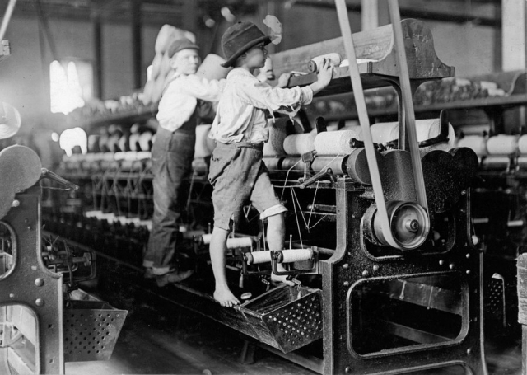
- Кочегары
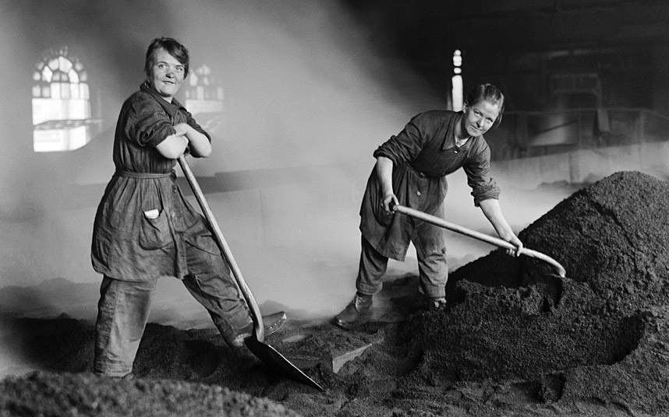
Рабочие будни кожевника на заводах с. .Богородское

«Платили 50 копеек в месяц, но кормили. Выполнял разные работы, зимой в заводе топил печи и был на побегушках. Летом сушил корье, мездру, шерсть и даже кормил лошадей, коров. Чистил навоз, иногда был ночным сторожем во дворе. Вот это было плохо, очень страшно. Зимой был лютый холод и угар. Топили печи корьем, которое горело плохо, был один только дым. В зимнее время окна никогда не таяли, машин не было никаких, все тяжести носили на «хлуде». Этот «хлуд» - толстый, гладкий шест длиной 2 – 3 метра. И вот на этот шест клали смазанные дегтем кожи и носили на улицу, вешали на шесты для просушки, а зимой в сушилку.
Полов не было, с чанов текла вода, грязь, потолки низкие, окон мало. Работали по 16-17 часов в сутки. Кормили так:
Утром в 6 часов завтрак – черный хлеб с холодной водой, он продолжался 15 минут прямо на рабочем месте – в том же зловонии, в 11 часов обед 30 минут, варили 2 раза в неделю тухлое мясо-солонину, на второе – пшенную кашу или картошку с растительным маслом, остальные 4 дня – картофельный суп и кашица с тем же растительным маслом, в 8 – 9 часов ужин – такой же, как обед.
Детей своих видели только спящими».

Н. Добронравов «Новый день»
Новый день берёт своё начало
На бескрайних улицах Москвы.
Никогда у неба не бывало
Глаз такой влюблённой синевы!
Светом солнца озарены,
Светом правды своей сильны.
Наша Родина – Революция,
Ей, единственной, мы верны!
Мы в труде и мастера, и боги,
Рукотворным верим чудесам.
Бесконечно дороги дороги,
Если их прокладываешь сам!
Вопрос:
- Кратко охарактеризуйте особенности труда рабочих накануне революции.
- Как Вы относитесь к революции? Чего ожидаете от нее?

«Интеллигенция»
Прочитайте стихотворения русских поэтов и ответьте на вопросы:

Я. А. Гибянский

Роковая цифра
О сатирик! если хочешь
Вскрыть рукой ты смелой ложь,
Должен прежде, чем отточишь
Сатирический свой нож,
Осторожно все ты взвесить, —
Не обидеть бы гусей…
А иначе… тысяч десять
Припаси на случай сей!
Знаю я — свобода прессе
Уж дана; и без помех
Могут слушать грады, веси
Обличенья громкий смех,
И бичом сатиры высечь
Можешь ты кого-нибудь —
Только все же… десять тысяч
Припасти ты не забудь!
В. Курицын

На тему дня
Плохо в России живется.
В банках, в торговле застой.
Рушатся старые фирмы,
Тают, как льдины весной…
В кризисе общем лишь только
Два предприятья цветут,
И небывалую прибыль
Эти два дела дают.
Чтобы не быть голословным,
Я укажу на пример:
Спрос на веревки — бесспорен,
Cпрос на гробы — выше мер.

Кондратий Рылеев

« Гражданин»
Я ль буду в роковое время
Позорить гражданина сан
И подражать тебе, изнеженное племя
Переродившихся славян?
Нет, неспособен я в объятьях сладострастья,
В постыдной праздности влачить свой век младой
И изнывать кипящею душой
Под тяжким игом самовластья.
Пусть юноши, своей не разгадав судьбы,
Постигнуть не хотят предназначенье века
И не готовятся для будущей борьбы
За угнетенную свободу человека.
Пусть с хладною душой бросают хладный взор
На бедствия своей отчизны,
И не читают в них грядущий свой позор
И справедливые потомков укоризны.
Они раскаются, когда народ, восстав,
Застанет их в объятьях праздной неги
И, в бурном мятеже ища свободных прав,
В них не найдет ни Брута, ни Риеги.
Вопросы:
- Какой Вы видите жизнь в России?
- В чем Вы видите свой долг?
- Как Вы относитесь к революции? Чего ожидаете от нее?

«Дворяне»
Рассмотрите иллюстрации, прочитайте описание дворянского быта из произведения Гробовцева «Мишкино детство», стихотворение М. Ю. Лермонтова и ответьте на вопросы:

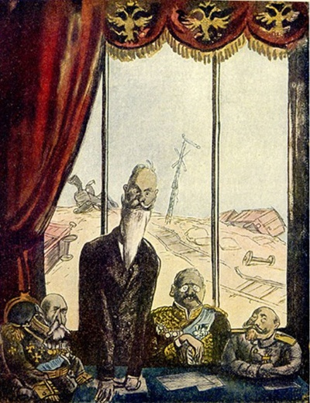

- Быт
Дворец оказался на Вознесенской улице. Сложен он был из больших серых каменных плит. Окна в доме — узенькие, стрельчатые, но высокие и частые. Крыша — островерхая, крытая красной черепицей. Стоял дворец не в линию с другими домами, а отступя от тротуара. От улицы его отделяли красивая чугунная решетка и такие же ворота. Перед домом — бассейн. В бассейне стоит красноногая, должно быть каменная, цапля и, задрав голову, разбрызгивает хрустальную воду. Бассейн окружен пестрым цветником. По бокам дома на серых, тоже из самородного камня, тумбах лежат огромные зеркальные шары. С левой стороны дома — парадное, с небольшим навесом крыльцо. От парадного крыльца к чугунной калитке вела чистая, будто вымытая, цветная кафельная дорожка.

Революция 1917 г.

Граф Хвостов уехал из поместья сейчас же после известия о революции. Но охрана в имении была увеличена. Управляющий графа, пан Голембиовский, прозванный мужиками за длинные усы и высокие охотничьи сапоги «кот в сапогах», держался с мужиками по-прежнему пренебрежительно и высокомерно.

М. Ю. Лермонтов «Предсказание»
Настанет год, России черный год,
Когда царей корона упадет;
Забудет чернь к ним прежнюю любовь,
И пища многих будет смерть и кровь;
Когда детей, когда невинных жен
Низвергнутый не защитит закон;
Когда чума от смрадных, мертвых тел
Начнет бродить среди печальных сел,
Чтобы платком из хижин вызывать,
И станет глад сей бедный край терзать;
И зарево окрасит волны рек:
В тот день явится мощный человек,
И ты его узнаешь — и поймешь,
Зачем в руке его булатный нож;
И горе для тебя!- твой плач, твой стон
Ему тогда покажется смешон;
И будет все ужасно, мрачно в нем,
Как плащ его с возвышенным челом.

Вопрос:
- Кратко охарактеризуйте свой образ жизни.
- Как Вы относитесь к революции? Кого поддерживаете? Чего ожидаете от нее?

«Царская семья»
Письма императрицы Александры Федоровны к Николаю II
25февраля
8 гр., легкий снежок,—пока сплю хорошо, но несказанно тоскую по тебе, любовь моя. Стачки и беспорядки в городе более чем вызывающи. Это хулиганское движение, мальчишки и девчонки бегают и кричат, что у них нет хлеба,-—просто для того, чтобы создать возбуждение,—и рабочие, которые мешают другим работать. Если бы погода была очень холодная, они все, вероятно, сидели бы по домам. Но это все пройдет и успокоится, если только Дума будет хорошо вести себя.
26 февраля
«К ним пришли студенты и объявили, что если они выедут утром, то их застрелят. Какие испорченные типы! Конечно, извозчики и вагоновожатые бастуют. Но они говорят, это не похоже на них, потому что все обожают тебя и только хотят хлеба...»
Март 1917 г.
«Мой любимый, бесценный ангел, свет моей жизни! Мое сердце разрывается от мысли, что ты в полном одиночестве переживаешь все эти муки и волнения, и мы ничего не знаем о тебе, а ты не знаешь ничего о нас. Теперь я посылаю к тебе Соловьева и Грамотина, даю каждому по письму и надеюсь, что, по крайней мере, хоть одно дойдет до тебя. Я хотела послать аэроплан, но все люди исчезли. Молодые люди расскажут тебе обо всем, так что мне нечего говорить тебе о положении дел. Все отвратительно, и события развиваются с колоссальной быстротой. Но я твердо верю — и ничто не
поколеблет этой веры,— все будет хорошо».
Из дневника Николая II
Революция
«27-го февраля. Понедельник. В Петрограде начались беспорядки несколько дней тому назад; к прискорбию, в них стали принимать участие и войска. Отвратительное чувство быть так далеко и получать отрывочные нехорошие известия! Был недолго у доклада. Днём сделал прогулку по шоссе на Оршу. Погода стояла солнечная. После обеда решил ехать в Царское Село поскорее и в час ночи перебрался в поезд.
28-го февраля. Вторник. Лег спать в 3 ч., т. к. долго говорил с Н. И. Ивановым, которого посылаю в Петроград с войсками водворить порядок. Спал до 10 час. Ушли из Могилёва в 5 час. утра. Погода была морозная, солнечная.
1-го марта. Среда. Ночью повернули с М. Вишеры назад, т. к. Любань и Тосно оказались занятыми восставшими. Поехали на Валдай, Дно и Псков, где остановился на ночь. Видел Рузского. Он, Данилов и Саввич обедали. Гатчина и Луга тоже оказались занятыми. Стыд и позор! Доехать до Царского не удалось. А мысли и чувства всё время там! Как бедной Аликс должно быть тягостно одной переживать все эти события! Помоги нам Господь!».

2 (15) марта 1917. Отречение
«Утром пришёл Рузский и прочёл свой длиннейший разговор по аппарату с Родзянко. По его словам, положение в Петрограде таково, что теперь министерство из Думы будто бессильно что-либо сделать. Нужно моё отречение. (…) Суть та, что во имя спасения России и удержания армии на фронте в спокойствии нужно решиться на этот шаг. Я согласился. Из ставки прислали проект манифеста. Вечером из Петрограда прибыли Гучков и Шульгин, с которыми я переговорил и передал им подписанный и переделанный манифест. В час ночи уехал из Пскова с тяжёлым чувством пережитого. Кругом измена и трусость и обман!

3-го марта.
Спал долго и крепко. Проснулся далеко за Двинском. День стоял солнечный и морозный. Говорил со своими о вчерашнем дне. Читал много о Юлии Цезаре. В 8:20 прибыл в Могилёв. Все чины штаба были на платформе. Принял Алексеева в вагоне. В 9 1/2 перебрался в дом. Алексеев пришёл с последними известиями от Родзянко. Оказывается, Миша отрёкся. Бог знает, кто надоумил его подписать такую гадость! В Петрограде беспорядки прекратились — лишь бы так продолжалось дальше».

Вопросы:
- Какие чувства Вы испытали, узнав о начале революции?
- В чем видели причину бунтов? (Обратите внимание на письма Александры Федоровны)
- Как император объясняет свое решение отречься от престола?

